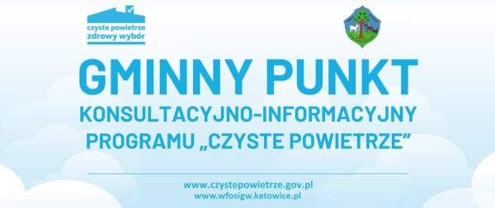

SZANOWNI PAŃSTWO

Uprzejmie informujemy, że w dniu 23.12.2025 r.
punkt „Czyste Powietrze” będzie nieczynny.

